 | Министерство науки и высшего образования Российской Федерации  Калужский филиал федерального государственного автономного  образовательного учреждения высшего образования  «Московский государственный технический университет  имени Н.Э. Баумана  (национальный исследовательский университет)»  (КФ МГТУ им. Н.Э. Баумана)

ФАКУЛЬТЕТ «ИНФОРМАТИКА И УПРАВЛЕНИЕ» (ИУК)
КАФЕДРА «СИСТЕМЫ АВТОМАТИЧЕСКОГО УПРАВЛЕНИЯ» (ИУК3)
РАСЧЕТНО-ПОЯСНИТЕЛЬНАЯ ЗАПИСКА
К КУРСОВОМУ ПРОЕКТУ
НА ТЕМУ:
Разработка модуля построения и анализа переходных характеристик для системы моделирования САУ
Студент группы ИУК3-71Б |  |  | А.А. Исаев
 |  | (подпись, дата) | (И.О. Фамилия)
Руководитель курсового проекта |  |  | А.М. Макаренков
 |  | (подпись, дата) | (И.О. Фамилия)
Калуга, 2026

Министерство науки и высшего образования Российской Федерации
Калужский филиал федерального государственного автономного образовательного
учреждения высшего образования
«Московский государственный технический университет имени Н.Э. Баумана
(национальный исследовательский университет)»
(КФ МГТУ им. Н.Э. Баумана)

УТВЕРЖДАЮ
Заведующий кафедрой ИУК-3
__________ (Д.В. Мельников)
«___» __________ 2026 г.
З А Д А Н И Е
на выполнение курсового проекта
по дисциплине ______________________________________________
Студент группы ИУК3-71Б Исаев Артём Алексеевич
Тема курсового проекта: Разработка модуля построения и анализа переходных характеристик для системы моделирования САУ
Направленность КП: учебный
Источник тематики: кафедра ИУК-3
Задание
– Изучить показатели качества переходного процесса: установившееся значение, перерегулирование, время нарастания, время регулирования.
– Разработать алгоритмы расчёта показателей по результату моделирования и модели системы.
– Реализовать модуль в серверной части системы моделирования и вывод показателей и графиков с курсорами в веб-интерфейсе.
– Проверить модуль на звеньях 1-го и 2-го порядка, сравнив результаты с известными формулами.
Оформление курсового проекта
Расчетно-пояснительная записка на _____ листах формата А4.
Перечень графического материала КП (плакаты, схемы, чертежи и т.п.):
– схема алгоритма расчёта показателей качества – 1 лист формата А3;
– экранные формы модуля и результаты проверки – 1 лист формата А3.
Дата выдачи задания «___» __________ 2026 г.
Руководитель |  |  | А.М. Макаренков
 |  | (подпись, дата) | (И.О. Фамилия)
Студент |  |  | А.А. Исаев
 |  | (подпись, дата) | (И.О. Фамилия)

Министерство науки и высшего образования Российской Федерации
Калужский филиал федерального государственного автономного образовательного
учреждения высшего образования
«Московский государственный технический университет имени Н.Э. Баумана
(национальный исследовательский университет)»
(КФ МГТУ им. Н.Э. Баумана)

КАЛЕНДАРНЫЙ ПЛАН
на выполнение курсового проекта
по дисциплине ______________________________________________
Студент группы ИУК3-71Б Исаев Артём Алексеевич
Тема курсового проекта: Разработка модуля построения и анализа переходных характеристик для системы моделирования САУ
№ | Наименование этапов | Срок, план | Срок, факт | Отметка руководителя | Куратор
1 | Задание на выполнение КП | 3-я нед.
2 | Изучение показателей качества, постановка задачи | 6-я нед.
3 | Разработка алгоритмов и реализация модуля | 10-я нед.
4 | Проверка модуля, сравнение с формулами | 13-я нед.
5 | Оформление расчетно-пояснительной записки и графической части | 15-я нед.
6 | Защита | 17-я нед.

Студент
(подпись, дата)
Руководитель
(подпись, дата)

Содержание
Введение 5
Постановка задачи 6
1 Переходная характеристика и показатели качества 7
1.1 Переходная характеристика 7
1.2 Устойчивость системы 8
1.3 Установившееся значение 8
1.4 Перерегулирование 9
1.5 Время нарастания и время регулирования 9
2 Алгоритмы расчёта показателей качества 11
2.1 Общая схема расчёта 11
2.2 Момент ступеньки и начальное значение 11
2.3 Перерегулирование 12
2.4 Время нарастания 12
2.5 Время регулирования 12
2.6 Случаи, когда показатели не определены 12
3 Реализация модуля 14
3.1 Структура модуля 14
3.2 Серверная часть 14
3.3 Клиентская часть: график и курсоры 15
3.4 Клиентская часть: вкладка «Анализ» 15
4 Проверка работы модуля 17
4.1 Апериодическое звено 1-го порядка 17
4.2 Колебательное звено 17
4.3 Автоматизированные тесты 19
5 Руководство пользователя 20
Заключение 23
Список литературы 24
Приложение А. Листинги программы 25

Введение
Основная задача систем автоматического управления — поддерживать выходную величину объекта равной заданному значению. Насколько хорошо система с этим справляется, оценивают по переходной характеристике — реакции системы на скачкообразное изменение входа. По ней определяют показатели качества: куда в итоге придёт выход, насколько он «проскочит» заданное значение и за какое время процесс успокоится [1, 2].
Курсовой проект выполнен как часть выпускной квалификационной работы «Веб-ориентированная система визуального моделирования систем автоматического управления». В этой системе пользователь собирает структурную схему из типовых звеньев прямо в браузере и запускает моделирование. Без модуля, который строит переходную характеристику и вычисляет показатели качества, пользователю пришлось бы определять их вручную по графику, что неточно и долго.
В проекте разработан модуль построения и анализа переходных характеристик. Он получает результат моделирования, проверяет устойчивость системы, рассчитывает установившееся значение по модели, перерегулирование, время нарастания и время регулирования, а в веб-интерфейсе показывает график с курсорами и таблицу показателей. Правильность модуля проверена сравнением с известными формулами для звеньев 1-го и 2-го порядка.

Постановка задачи
1. Изучить переходную характеристику и показатели качества переходного процесса: установившееся значение y∞, перерегулирование σ, время нарастания t_н и время регулирования t_рег.
2. Разработать алгоритмы расчёта показателей по результату моделирования, учитывающие случаи, когда показатели не определены (неустойчивая система, система на границе устойчивости).
3. Реализовать модуль в серверной части системы моделирования (Python, FastAPI) и включить его в ответ на запрос моделирования.
4. Реализовать в веб-интерфейсе (React, Plotly.js) вывод переходной характеристики, курсоров для измерения значений и таблицы показателей качества.
5. Проверить модуль на апериодическом и колебательном звеньях, сравнив результаты с аналитическими формулами, и покрыть модуль автоматизированными тестами.

1 Переходная характеристика и показатели качества
В этой главе простыми словами описаны понятия, которые использует модуль. Подробное изложение приведено в учебниках по теории автоматического управления [1, 2, 3].
1.1 Переходная характеристика
Переходная характеристика h(t) — это реакция системы на единичный ступенчатый вход: до момента t₀ вход равен нулю, а начиная с t₀ — единице (или заданной амплитуде A). Ступенчатый вход выбран потому, что он похож на реальные ситуации: включили двигатель, изменили уставку температуры, повернули руль.
Типичная переходная характеристика колебательной системы показана на рисунке 1. На ней отмечены все показатели, которые вычисляет модуль: установившееся значение y∞, максимальное значение (по нему считается перерегулирование σ) и время регулирования t_рег, после которого выход остаётся в зоне ±2 % вокруг y∞.
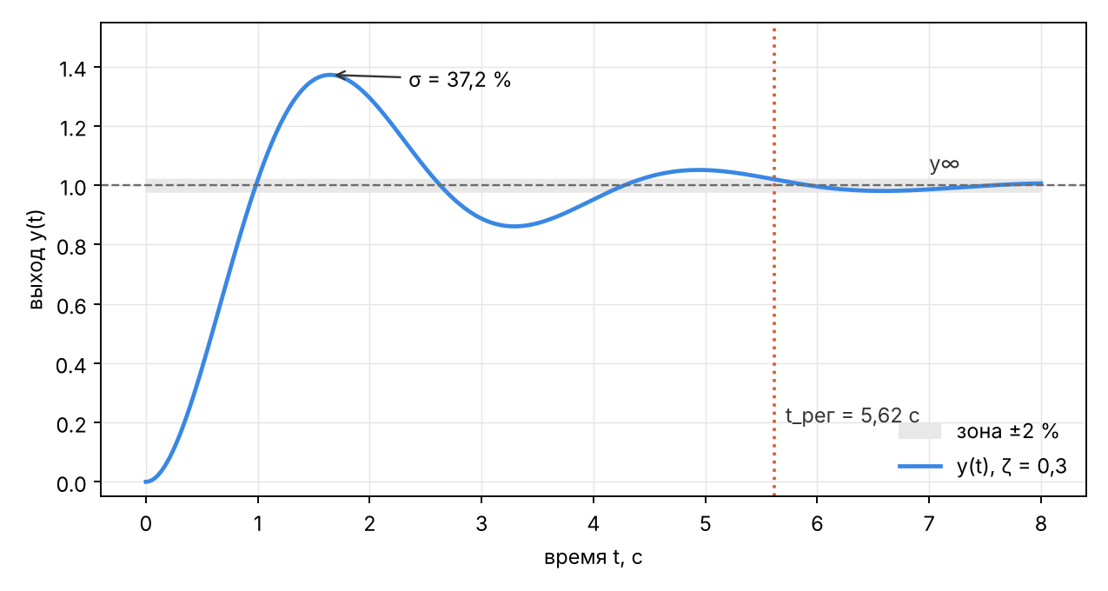
Рисунок 1 – Показатели качества на переходной характеристике (ζ = 0,3)
1.2 Устойчивость системы
Показатели качества имеют смысл только для устойчивой системы — такой, у которой после ступенчатого воздействия выход приходит к постоянному значению. Если система неустойчива, выход неограниченно растёт или колеблется с нарастающей амплитудой, и говорить о «времени успокоения» нельзя.
Устойчивость определяется по полюсам системы — корням характеристического уравнения. В пространстве состояний полюса — это собственные значения матрицы A. Правило простое: система асимптотически устойчива, если вещественные части всех полюсов отрицательны, то есть все полюса лежат левее мнимой оси. Если хотя бы один полюс правее — система неустойчива; если полюса на мнимой оси, система находится на границе устойчивости [1].
1.3 Установившееся значение
Установившееся значение y∞ — значение, к которому выход приходит при t → ∞. Его часто определяют по последней точке графика, но это ошибка: если интервал моделирования слишком короткий, процесс ещё не закончился, и последняя точка не равна y∞. Поэтому модуль вычисляет y∞ по модели системы. Для устойчивой системы dx/dt = A·x + B·u, y = C·x + D·u при постоянном входе u = r производная в установившемся режиме равна нулю, откуда:
y∞ = (D − C·A⁻¹·B)·r. (1)
Например, для звена K/(T·s + 1) это даёт y∞ = K·r, а для замкнутой системы «Стабилизация неустойчивого объекта» (K = 3, объект 1/(s − 1)) — y∞ = 1,5, что совпадает с расчётом по передаточной функции замкнутой системы W(0) = 3/(0 + 2) = 1,5.
1.4 Перерегулирование
Перерегулирование показывает, насколько выход «проскакивает» установившееся значение, в процентах от величины перехода:
σ = (y_max − y∞) / (y∞ − y₀) · 100 %, (2)
где y_max — наибольшее значение выхода, y₀ — значение выхода в момент ступеньки. Если выход не превышает y∞ (монотонный процесс), σ = 0. Для колебательного звена с коэффициентом затухания ζ перерегулирование известно точно [2]:
σ = exp(−π·ζ / √(1 − ζ²)) · 100 %. (3)
Чем меньше ζ, тем сильнее колебания и тем больше перерегулирование: при ζ = 0,2 σ ≈ 53 %, при ζ = 0,7 σ ≈ 4,6 %.
1.5 Время нарастания и время регулирования
Время нарастания t_н — время, за которое выход проходит от 10 % до 90 % величины перехода. Оно показывает, насколько быстро система реагирует на воздействие.
Время регулирования t_рег — время от момента ступеньки до момента, после которого выход больше не выходит из зоны ±Δ вокруг y∞. В модуле, как и в большинстве учебников, Δ = 2 % от величины перехода.
Для апериодического звена K/(T·s + 1) с выходом y(t) = K·(1 − e^{−t/T}) эти времена вычисляются точно:
t_н = T·ln 9 ≈ 2,197·T, t_рег = T·ln 50 ≈ 3,912·T. (4)
Для колебательного звена часто используют приближённую оценку времени регулирования [2]:
t_рег ≈ 4 / (ζ·ω₀). (5)
Это оценка по огибающей колебаний: реальное значение может отличаться, потому что выход входит в зону ±2 % не по огибающей, а в отдельных точках колебаний.
Перечень показателей и их смысл сведены в таблицу 1.
Таблица 1 – Показатели качества переходного процесса
Показатель | Обозначение | Смысл
Установившееся значение | y∞ | куда в итоге придёт выход
Перерегулирование | σ, % | насколько выход превысил y∞
Время нарастания | t_н, с | как быстро выход растёт (10 % → 90 %)
Время регулирования | t_рег, с | когда процесс вошёл в зону ±2 % и остался в ней
Статическая ошибка | e_ст | разность задания и y∞ (если задано)
Интегральные оценки | IAE, ISE | площадь модуля и квадрата ошибки (если задано)

2 Алгоритмы расчёта показателей качества
2.1 Общая схема расчёта
Схема алгоритма приведена на рисунке 2. На вход модуль получает сетку времени t, значения выходов y(t) и модель системы (матрицы A, B, C, D). Сначала проверяется устойчивость. Если система не устойчива, показатели не вычисляются, а пользователь получает понятную причину. Для устойчивой системы по модели находится y∞, затем по графику — перерегулирование, время нарастания и время регулирования.
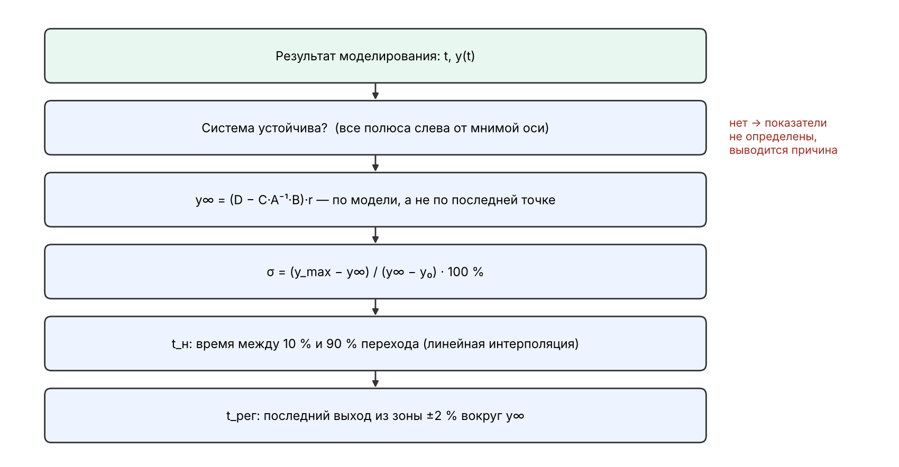
Рисунок 2 – Схема алгоритма расчёта показателей качества
2.2 Момент ступеньки и начальное значение
Все времена отсчитываются от момента ступенчатого воздействия t₀, а не от начала моделирования. Если в схеме несколько ступенчатых входов, используется самый ранний, и пользователь получает предупреждение. Начальное значение y₀ берётся в момент t₀. Величина перехода — разность y∞ − y₀. Если она практически равна нулю, переходного процесса нет, и показатели не вычисляются.
2.3 Перерегулирование
Модуль учитывает направление перехода. Если y∞ > y₀ (выход растёт), берётся максимум выхода, если y∞ < y₀ — минимум. Перерегулирование вычисляется по формуле (2) и не может быть отрицательным: для монотонного процесса σ = 0.
2.4 Время нарастания
Для времени нарастания нужно найти моменты, когда выход впервые достигает уровней y₀ + 0,1·(y∞ − y₀) и y₀ + 0,9·(y∞ − y₀). График задан только в узлах сетки, поэтому момент пересечения уровня уточняется линейной интерполяцией между соседними точками tᵢ₋₁ и tᵢ:
t* = tᵢ₋₁ + (L − yᵢ₋₁)·(tᵢ − tᵢ₋₁) / (yᵢ − yᵢ₋₁), (6)
где L — уровень. Это позволяет получать время точнее шага сетки. Реализация приведена в листинге 2 приложения А.
2.5 Время регулирования
Модуль находит все точки, в которых выход находится вне зоны |y − y∞| > 0,02·|y∞ − y₀|. Время регулирования — момент сразу после последней такой точки. Если последняя точка вне зоны совпадает с концом интервала, процесс не успел успокоиться, и модуль сообщает: «Процесс не вошёл в 2 % зону до конца моделирования» — пользователь понимает, что нужно увеличить время моделирования.
2.6 Случаи, когда показатели не определены
Модуль не выдаёт неверных чисел, а объясняет причину. Обработанные случаи перечислены в таблице 2.
Таблица 2 – Случаи, когда показатели качества не вычисляются
Ситуация | Сообщение пользователю
Система неустойчива | Установившееся значение не существует: система неустойчива.
Система на границе устойчивости | Установившееся значение не определено: система на границе устойчивости.
Ступенька после конца интервала | Ступенчатый вход включается после окончания интервала моделирования.
Нет перехода | Выход не изменяет установившееся значение: переходного процесса нет.
Процесс не успокоился | Процесс не вошёл в 2 % зону до конца моделирования.

3 Реализация модуля
3.1 Структура модуля
Модуль состоит из серверной и клиентской частей. Серверная часть рассчитывает показатели, клиентская — показывает их пользователю. Файлы модуля перечислены в таблице 3.
Таблица 3 – Файлы модуля
Файл | Назначение
backend/app/analysis/quality.py | расчёт y∞ по модели, σ, t_н, t_рег, интегральных оценок
backend/app/analysis/stability.py | определение устойчивости по полюсам модели
backend/app/simulation/service.py | вызов модуля в сценарии моделирования
backend/app/models/api.py | формат запроса и ответа /simulate
frontend/src/components/SimulationChart.tsx | график, курсоры, вкладка «Анализ», таблица показателей
backend/app/tests/test_quality_analysis.py | автоматизированные тесты модуля
backend/scripts/kp_quality_study.py | сверка с формулами (раздел 4)

3.2 Серверная часть
Серверная часть написана на Python с использованием NumPy [4]. Главная функция compute_quality_metrics получает сетку времени, выходы осциллографов, установившиеся значения и момент ступеньки и возвращает словарь показателей для каждого сигнала. Функция steady_state_outputs вычисляет y∞ по формуле (1). Листинги функций приведены в приложении А.
Модуль встроен в общий сценарий моделирования: после численного интегрирования схема анализируется на устойчивость, затем вычисляются показатели, и всё это возвращается в одном ответе на запрос POST /simulate. Фрагмент реального ответа для колебательного звена (K = 1,5, ω₀ = 3 рад/с, ζ = 0,2) приведён в листинге 1.
Листинг 1 – Фрагмент ответа POST /simulate с показателями качества
{
"quality_metrics": {
"y": {
"step_time": 0.0,
"final_value": 1.4935,
"target_value": 1.5,
"target_source": "model_steady_state",
"max_value": 2.2899,
"overshoot_percent": 52.6617,
"settling_time": 5.73,
"rise_time": 0.4012,
"settling_band_percent": 2.0,
"reason": null
}
}
}

Поле target_source = model_steady_state показывает, что y∞ получено по модели, а не по последней точке. В примере последняя точка графика (final_value) ещё не равна y∞ = 1,5, потому что колебания к t = 6 с не затухли полностью, — именно для этого y∞ считается по модели.
3.3 Клиентская часть: график и курсоры
Клиентская часть написана на TypeScript с использованием React [5] и Plotly.js [6]. Переходная характеристика выводится на вкладке «Графики». Пунктиром показаны y∞ и момент t_рег. Чтобы измерить значения, пользователь щёлкает по графику — ставится первый курсор, Shift+щелчок — второй. Над графиком выводятся время и значение в точках курсоров, а также разности Δt и Δy. Значение между узлами сетки находится линейной интерполяцией (листинг 4).
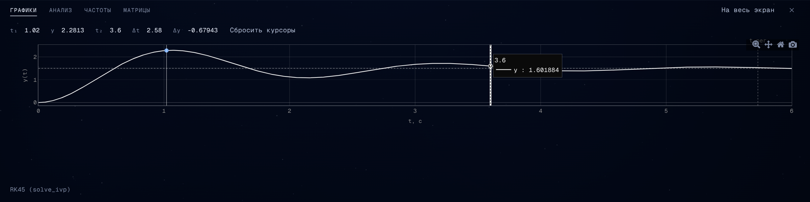
Рисунок 3 – Переходная характеристика колебательного звена с курсорами
3.4 Клиентская часть: вкладка «Анализ»
На вкладке «Анализ» выводятся устойчивость собранной системы, её полюса и таблица показателей качества (рисунок 4). Если показатель не определён, в ячейке стоит прочерк, а под таблицей выводится причина.
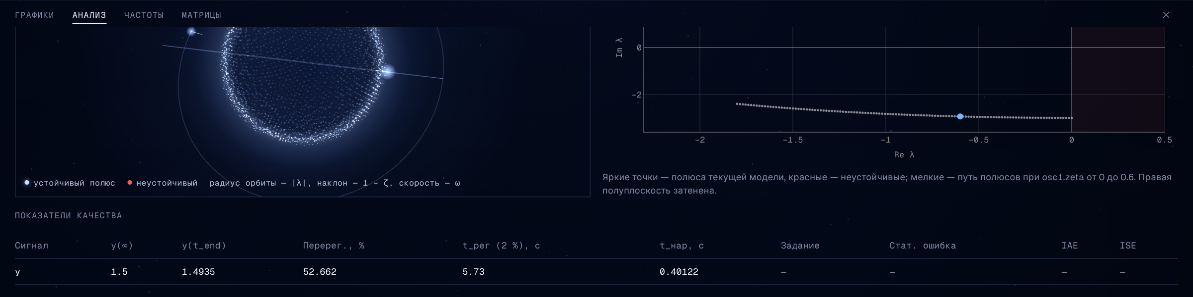
Рисунок 4 – Таблица показателей качества на вкладке «Анализ»

Рисунок 5 – Вкладка «Анализ» для схемы с обратной связью

4 Проверка работы модуля
Проверка выполнена сценарием backend/scripts/kp_quality_study.py. Он строит схемы «ступенчатый вход → звено → осциллограф», прогоняет их через тот же путь, что и запрос /simulate, с шагом сетки 0,001 с и сравнивает показатели с формулами раздела 1.
cd backend
python scripts/kp_quality_study.py
4.1 Апериодическое звено 1-го порядка
Результаты для звена 2/(T·s + 1) при разных постоянных времени приведены в таблице 4.
Таблица 4 – Показатели звена 1-го порядка: программа и формулы
T, с | y∞ | t_н, прогр. | t_н = T·ln 9 | t_рег, прогр. | t_рег = T·ln 50 | σ, %
0,5 | 2,0000 | 1,099 | 1,099 | 1,957 | 1,956 | 0,00
1,0 | 2,0000 | 2,197 | 2,197 | 3,913 | 3,912 | 0,00
2,0 | 2,0000 | 4,394 | 4,394 | 7,825 | 7,824 | 0,00
5,0 | 2,0000 | 10,986 | 10,986 | 19,561 | 19,560 | 0,00

Установившееся значение и время нарастания совпадают с формулами до третьего знака. Время регулирования отличается на 0,001 с — на один шаг сетки: модуль возвращает момент первой точки сетки после выхода в зону, а не точный момент пересечения. Перерегулирования у апериодического звена нет, что также верно.
4.2 Колебательное звено
Результаты для колебательного звена (K = 1, ω₀ = 2 рад/с) при ζ от 0,1 до 0,9 приведены в таблице 5 и на рисунке 6.
Таблица 5 – Показатели колебательного звена: программа и формулы
ζ | σ, прогр., % | σ, формула, % | t_рег, прогр., с | t_рег ≈ 4/(ζω₀), с | t_н, прогр., с
0,1 | 72,92 | 72,92 | 19,19 | 20,00 | 0,552
0,2 | 52,66 | 52,66 | 9,80 | 10,00 | 0,602
0,3 | 37,23 | 37,23 | 5,62 | 6,67 | 0,661
0,4 | 25,38 | 25,38 | 4,21 | 5,00 | 0,732
0,5 | 16,30 | 16,30 | 4,04 | 4,00 | 0,819
0,6 | 9,48 | 9,48 | 2,97 | 3,33 | 0,927
0,7 | 4,60 | 4,60 | 2,99 | 2,86 | 1,063
0,8 | 1,52 | 1,52 | 1,88 | 2,50 | 1,234
0,9 | 0,15 | 0,15 | 2,35 | 2,22 | 1,441

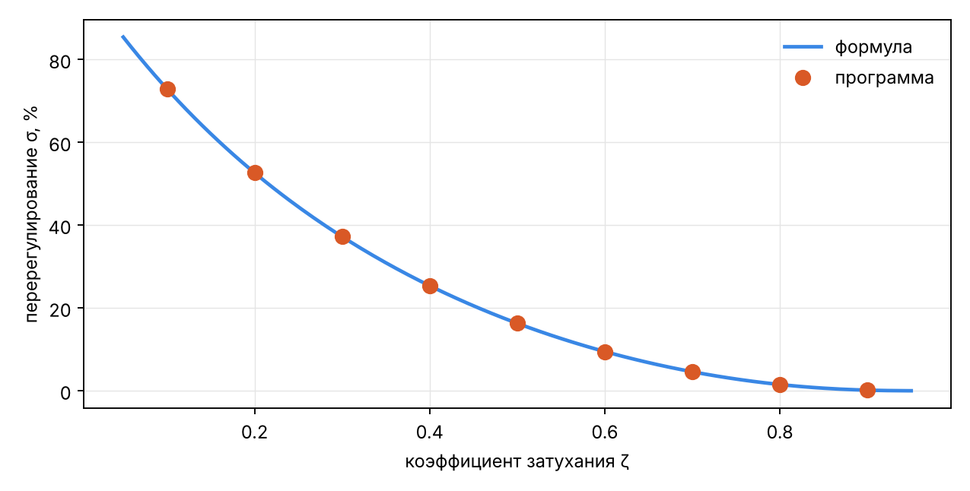
Рисунок 6 – Перерегулирование колебательного звена в зависимости от ζ
Перерегулирование совпадает с точной формулой во всех девяти случаях до сотых долей процента. Время регулирования близко к приближённой оценке 4/(ζ·ω₀), но не равно ей: оценка построена по огибающей, а реальный выход входит в зону ±2 % в отдельных точках колебаний. Поэтому при некоторых ζ (0,7; 0,9) время регулирования немного больше оценки, а при других — меньше. Это ожидаемое поведение, и именно поэтому модуль измеряет время регулирования по графику, а не по формуле.
Семейство переходных характеристик при разных ζ показано на рисунке 7: с ростом ζ колебания уменьшаются, перерегулирование падает, а время нарастания растёт.
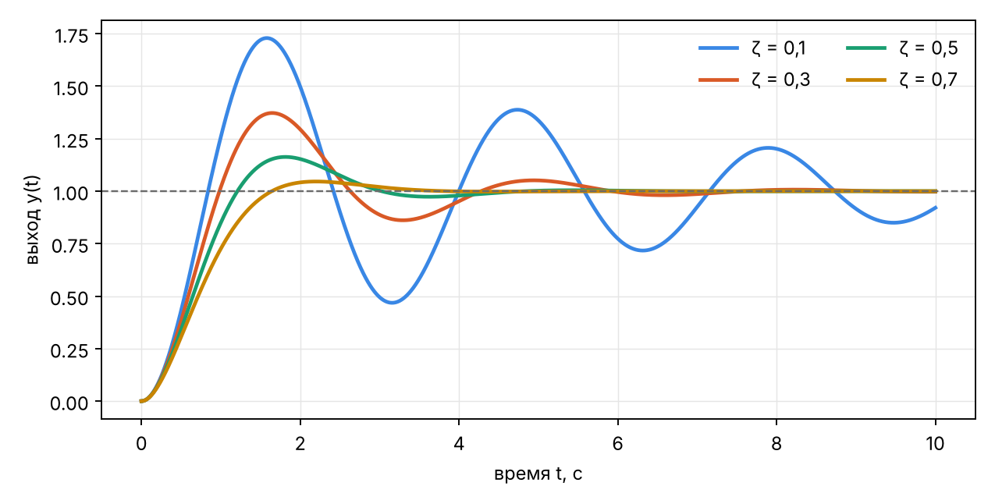
Рисунок 7 – Переходные характеристики колебательного звена при разных ζ
4.3 Автоматизированные тесты
Модуль покрыт автоматизированными тестами pytest (листинг 5). Тесты проверяют совпадение показателей с формулами для звеньев 1-го и 2-го порядка, вычисление y∞ по модели, а не по последней точке, отсчёт времён от момента ступеньки, отсутствие показателей у неустойчивой системы и для ступеньки после конца интервала. Кроме того, сквозные тесты Playwright проверяют работу вкладок «Графики» и «Анализ» в браузере на реальном сервере. Все тесты выполняются успешно (листинг 6).

5 Руководство пользователя
Для работы с модулем не нужно устанавливать программы: достаточно открыть систему моделирования в браузере. Порядок работы следующий.
1. Открыть стартовый экран и выбрать готовый пример, например «Звено 1-го порядка», или собрать схему из блоков библиотеки.
2. При необходимости изменить параметры блока: щёлкнуть по блоку и ввести значения в панели справа.
3. Нажать «Запустить» (или Ctrl+Enter). Внизу откроется панель результатов с вкладкой «Графики».
4. Щелчком по графику поставить курсор, Shift+щелчком — второй курсор и прочитать значения t, y, Δt, Δy.
5. Перейти на вкладку «Анализ» и посмотреть устойчивость и таблицу показателей качества.
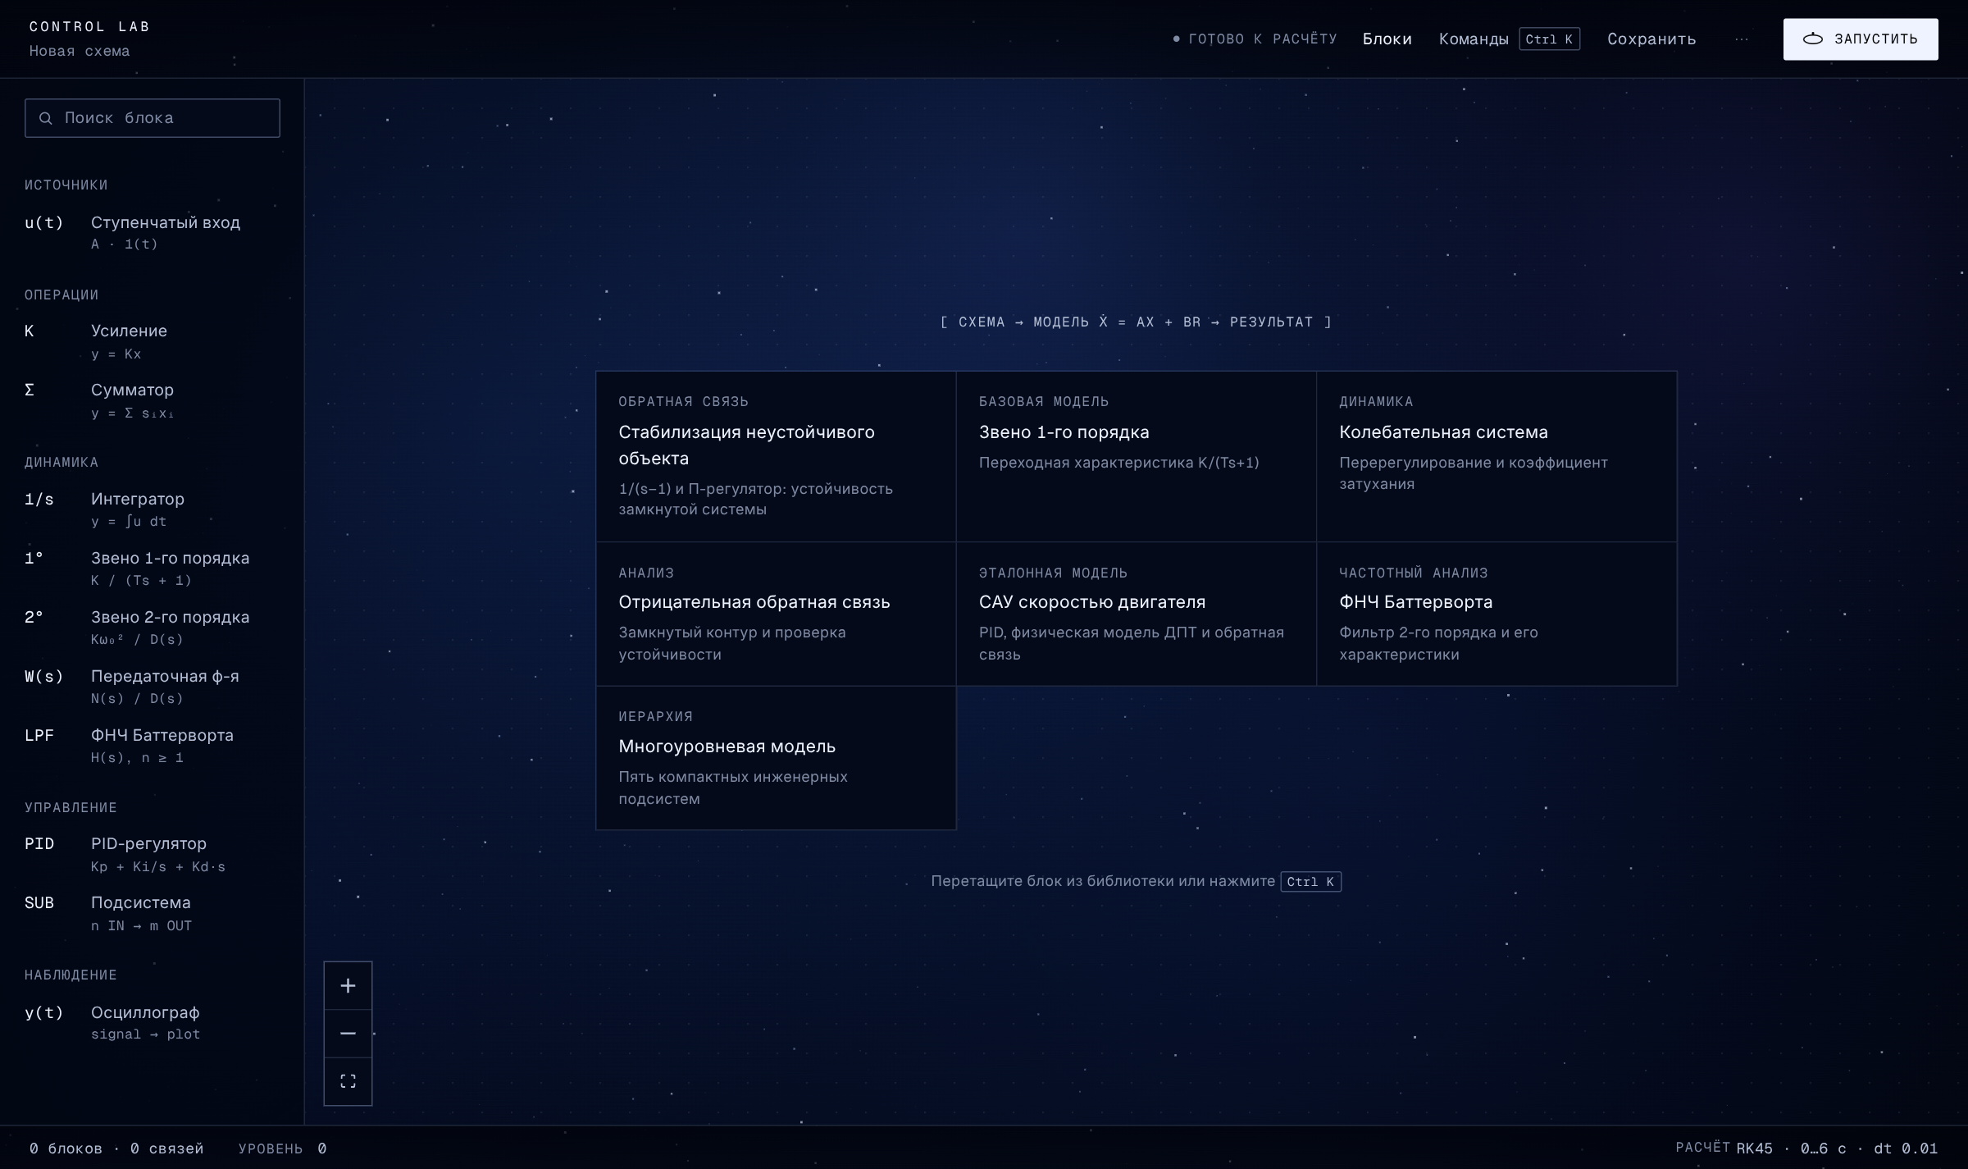
Рисунок 8 – Стартовый экран системы моделирования
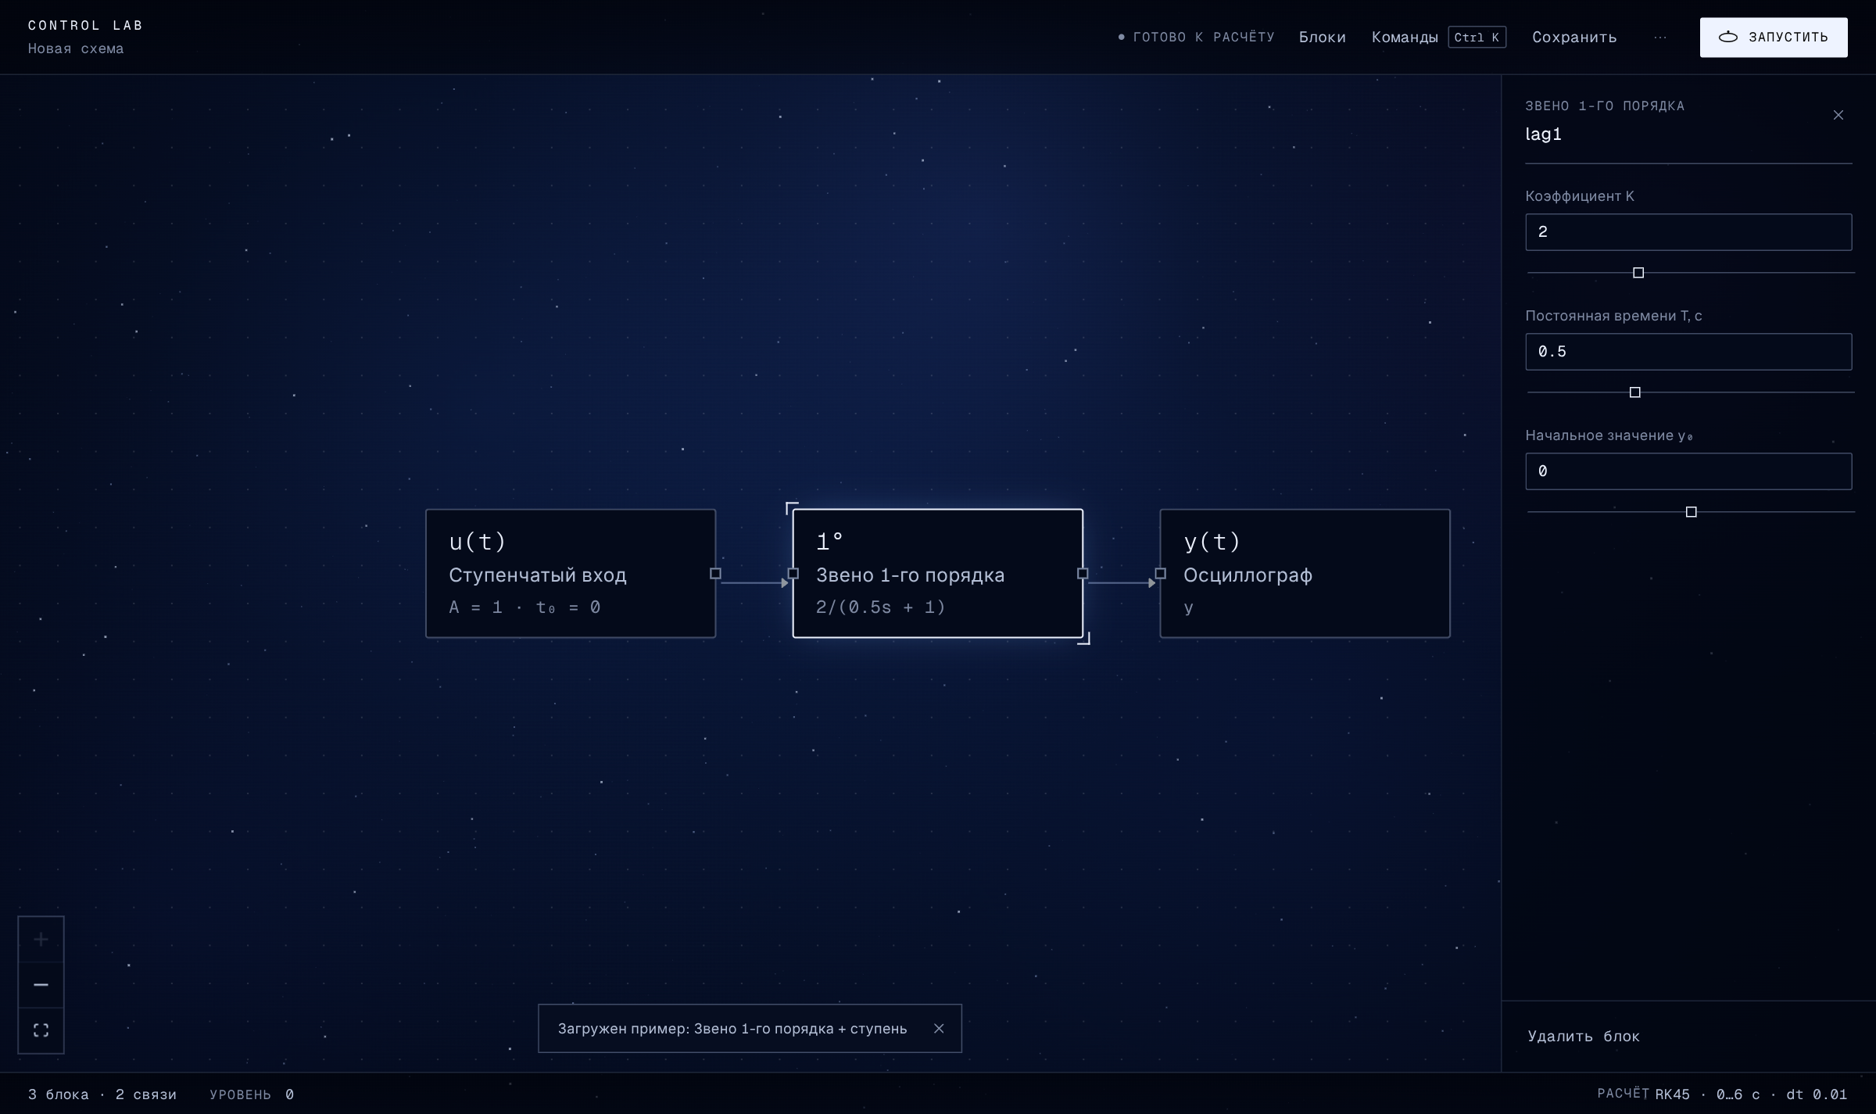
Рисунок 9 – Изменение параметров звена 1-го порядка
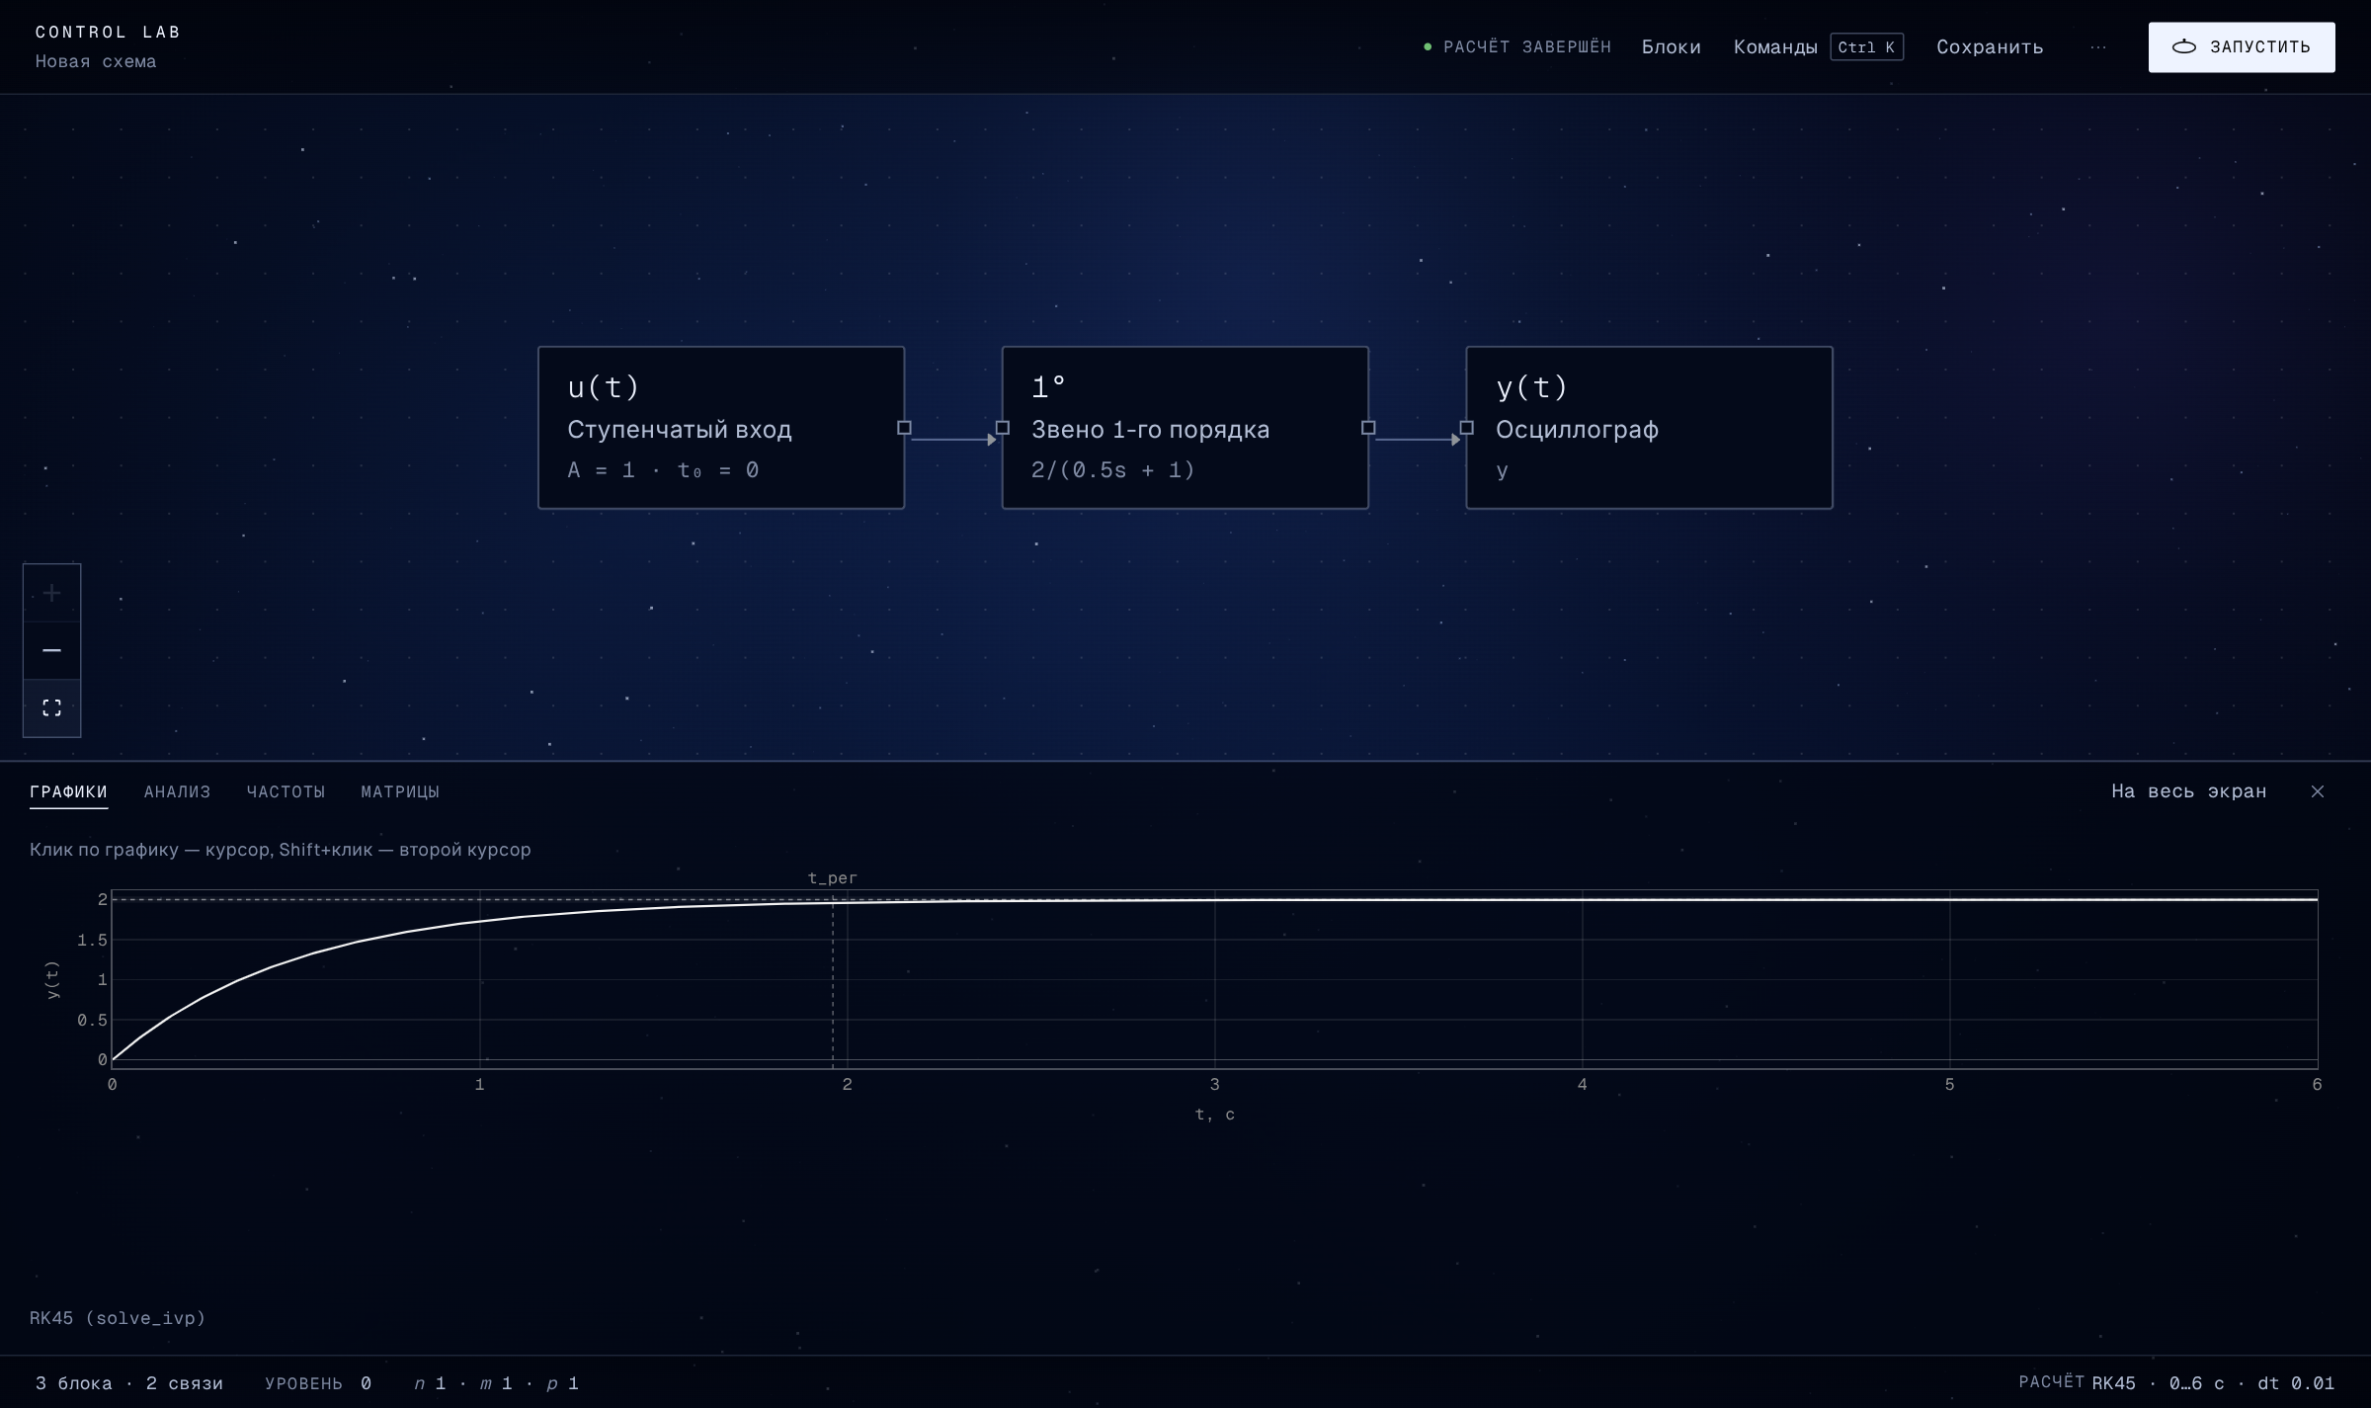
Рисунок 10 – Результат моделирования звена 1-го порядка
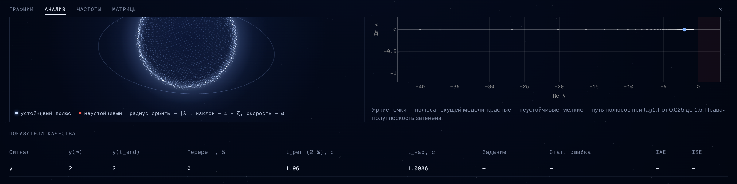
Рисунок 11 – Показатели качества звена 1-го порядка

Заключение
В ходе выполнения курсового проекта разработан модуль построения и анализа переходных характеристик для веб-ориентированной системы моделирования систем автоматического управления.
Изучены показатели качества переходного процесса и разработаны алгоритмы их расчёта: установившееся значение вычисляется по модели системы, перерегулирование — с учётом направления перехода, время нарастания — с линейной интерполяцией пересечений, время регулирования — по зоне ±2 %. Для неустойчивых систем и других особых случаев модуль не выдаёт неверных чисел, а сообщает причину.
Модуль реализован в серверной части на Python и в веб-интерфейсе на React: пользователь видит график переходной характеристики с курсорами и таблицу показателей.
Проверка на апериодическом и колебательном звеньях показала совпадение с аналитическими формулами: установившееся значение и время нарастания — до третьего знака, перерегулирование — до сотых долей процента, время регулирования — с точностью до шага сетки. Модуль покрыт автоматизированными тестами.
Разработанный модуль входит в состав выпускной квалификационной работы.

Список литературы
1. Бесекерский В.А., Попов Е.П. Теория систем автоматического регулирования. – М.: Директмедиа, 2021. – 747 с.
2. Ким Д.П. Теория автоматического управления. Т. 1. Линейные системы. – М.: Физматлит, 2016. – 312 с.
3. Ogata K. Modern Control Engineering. 5th ed. – Upper Saddle River: Prentice Hall, 2010. – 894 p.
4. NumPy Documentation [Электронный ресурс]. – URL: https://numpy.org/doc/ (дата обращения: 01.10.2026).
5. React Documentation [Электронный ресурс]. – URL: https://react.dev/ (дата обращения: 01.10.2026).
6. Plotly JavaScript Open Source Graphing Library [Электронный ресурс]. – URL: https://plotly.com/javascript/ (дата обращения: 01.10.2026).
7. FastAPI Documentation [Электронный ресурс]. – URL: https://fastapi.tiangolo.com/ (дата обращения: 01.10.2026).

Приложение А. Листинги программы
Листинг 2 – Линейная интерполяция пересечения уровня (app/analysis/quality.py)
def _crossing_time(time: np.ndarray, values: np.ndarray, threshold: float, rising: bool) -> float | None:
reached = values >= threshold if rising else values <= threshold
indices = np.flatnonzero(reached)
if indices.size == 0:
return None
index = int(indices[0])
if index == 0:
return float(time[0])
left, right = float(values[index - 1]), float(values[index])
if right == left:
return float(time[index])
ratio = (threshold - left) / (right - left)
return float(time[index - 1] + ratio * (time[index] - time[index - 1]))

Листинг 3 – Расчёт σ, t_н, t_рег и установившегося значения (app/analysis/quality.py)
def _step_indices(
time: np.ndarray,
values: np.ndarray,
y_inf: float,
t_step: float,
) -> dict[str, Any]:
after = time >= t_step
t, y = time[after], values[after]
if t.size < 2:
return {"reason": "После ступеньки недостаточно отсчётов."}
y0 = float(y[0])
transition = y_inf - y0
if abs(transition) <= 1e-12 * max(1.0, abs(y_inf)):
return {"reason": "Выход не изменяет установившееся значение: переходного процесса нет."}

rising = transition > 0.0
peak = float(np.max(y) if rising else np.min(y))
overshoot = max(0.0, (peak - y_inf) / transition * 100.0)

low = _crossing_time(t, y, y0 + 0.1 * transition, rising)
high = _crossing_time(t, y, y0 + 0.9 * transition, rising)
rise = high - low if low is not None and high is not None and high >= low else None

band = SETTLING_BAND * abs(transition)
outside = np.flatnonzero(np.abs(y - y_inf) > band)
if outside.size == 0:
settling: float | None = 0.0
elif int(outside[-1]) == t.size - 1:
settling = None
else:
settling = float(t[int(outside[-1]) + 1] - t[0])

return {
"overshoot_percent": overshoot,
"rise_time": rise,
"settling_time": settling,
"reason": None if settling is not None else "Процесс не вошёл в 2 % зону до конца моделирования.",
}

def steady_state_outputs(model: LinearModel, stability: str) -> np.ndarray | None:
"""y_inf for all Scope outputs with every step input switched on."""

r_inf = np.array([source.amplitude for source in model.sources], dtype=float)
if model.state_dimension == 0:
return model.d @ r_inf
if stability != "stable":
return None
dc_gain = model.d - model.c @ np.linalg.solve(model.a, model.b)
return dc_gain @ r_inf

Листинг 4 – Значение графика между узлами для курсора (frontend/src/components/SimulationChart.tsx)
function valueAt(time: number[], values: number[], t: number): number {
if (time.length === 0) return Number.NaN;
if (t <= time[0]) return values[0];
if (t >= time[time.length - 1]) return values[values.length - 1];
let low = 0;
let high = time.length - 1;
while (high - low > 1) {
const middle = (low + high) >> 1;
if (time[middle] <= t) low = middle;
else high = middle;
}
const ratio = (t - time[low]) / (time[high] - time[low]);
return values[low] + ratio * (values[high] - values[low]);
}

Листинг 5 – Тесты модуля (app/tests/test_quality_analysis.py, фрагмент)
def test_first_order_indices_match_closed_form() -> None:
"""y = 1 - e^{-t}: t_rise = ln 9, t_settle(2 %) = ln 50, no overshoot."""

time = np.linspace(0.0, 10.0, 100_001)
row = _metrics(time, 1.0 - np.exp(-time), y_inf=1.0)

assert row["target_source"] == "model_steady_state"
assert row["overshoot_percent"] == pytest.approx(0.0, abs=1e-12)
# Linear interpolation between samples 1e-4 apart: error O(h^2).
assert row["rise_time"] == pytest.approx(np.log(9.0), abs=1e-6)
# Settling is quantized to the sample grid.
assert row["settling_time"] == pytest.approx(np.log(50.0), abs=1e-4)

def test_underdamped_overshoot_matches_closed_form() -> None:
zeta, wn = 0.3, 2.0
wd = wn * np.sqrt(1.0 - zeta**2)
time = np.linspace(0.0, 20.0, 200_001)
y = 1.0 - np.exp(-zeta * wn * time) * (np.cos(wd * time) + zeta / np.sqrt(1 - zeta**2) * np.sin(wd * time))

row = _metrics(time, y, y_inf=1.0)

expected = 100.0 * np.exp(-zeta * np.pi / np.sqrt(1.0 - zeta**2))
assert row["overshoot_percent"] == pytest.approx(expected, rel=1e-6)

def test_steady_state_is_not_taken_from_the_last_sample() -> None:
"""The window ends before the response settles: y(t_end) ~ 0.63, y_inf = 1."""

time = np.linspace(0.0, 1.0, 1001)
row = _metrics(time, 1.0 - np.exp(-time), y_inf=1.0)

assert row["final_value"] == pytest.approx(1.0 - np.exp(-1.0))
assert row["target_value"] == 1.0
assert row["settling_time"] is None
assert "2 %" in row["reason"]

Листинг 6 – Результат автоматизированной проверки
$ cd backend
$ python -m pytest -q app/tests/test_quality_analysis.py
........ [100%]
8 passed in 0.05s

